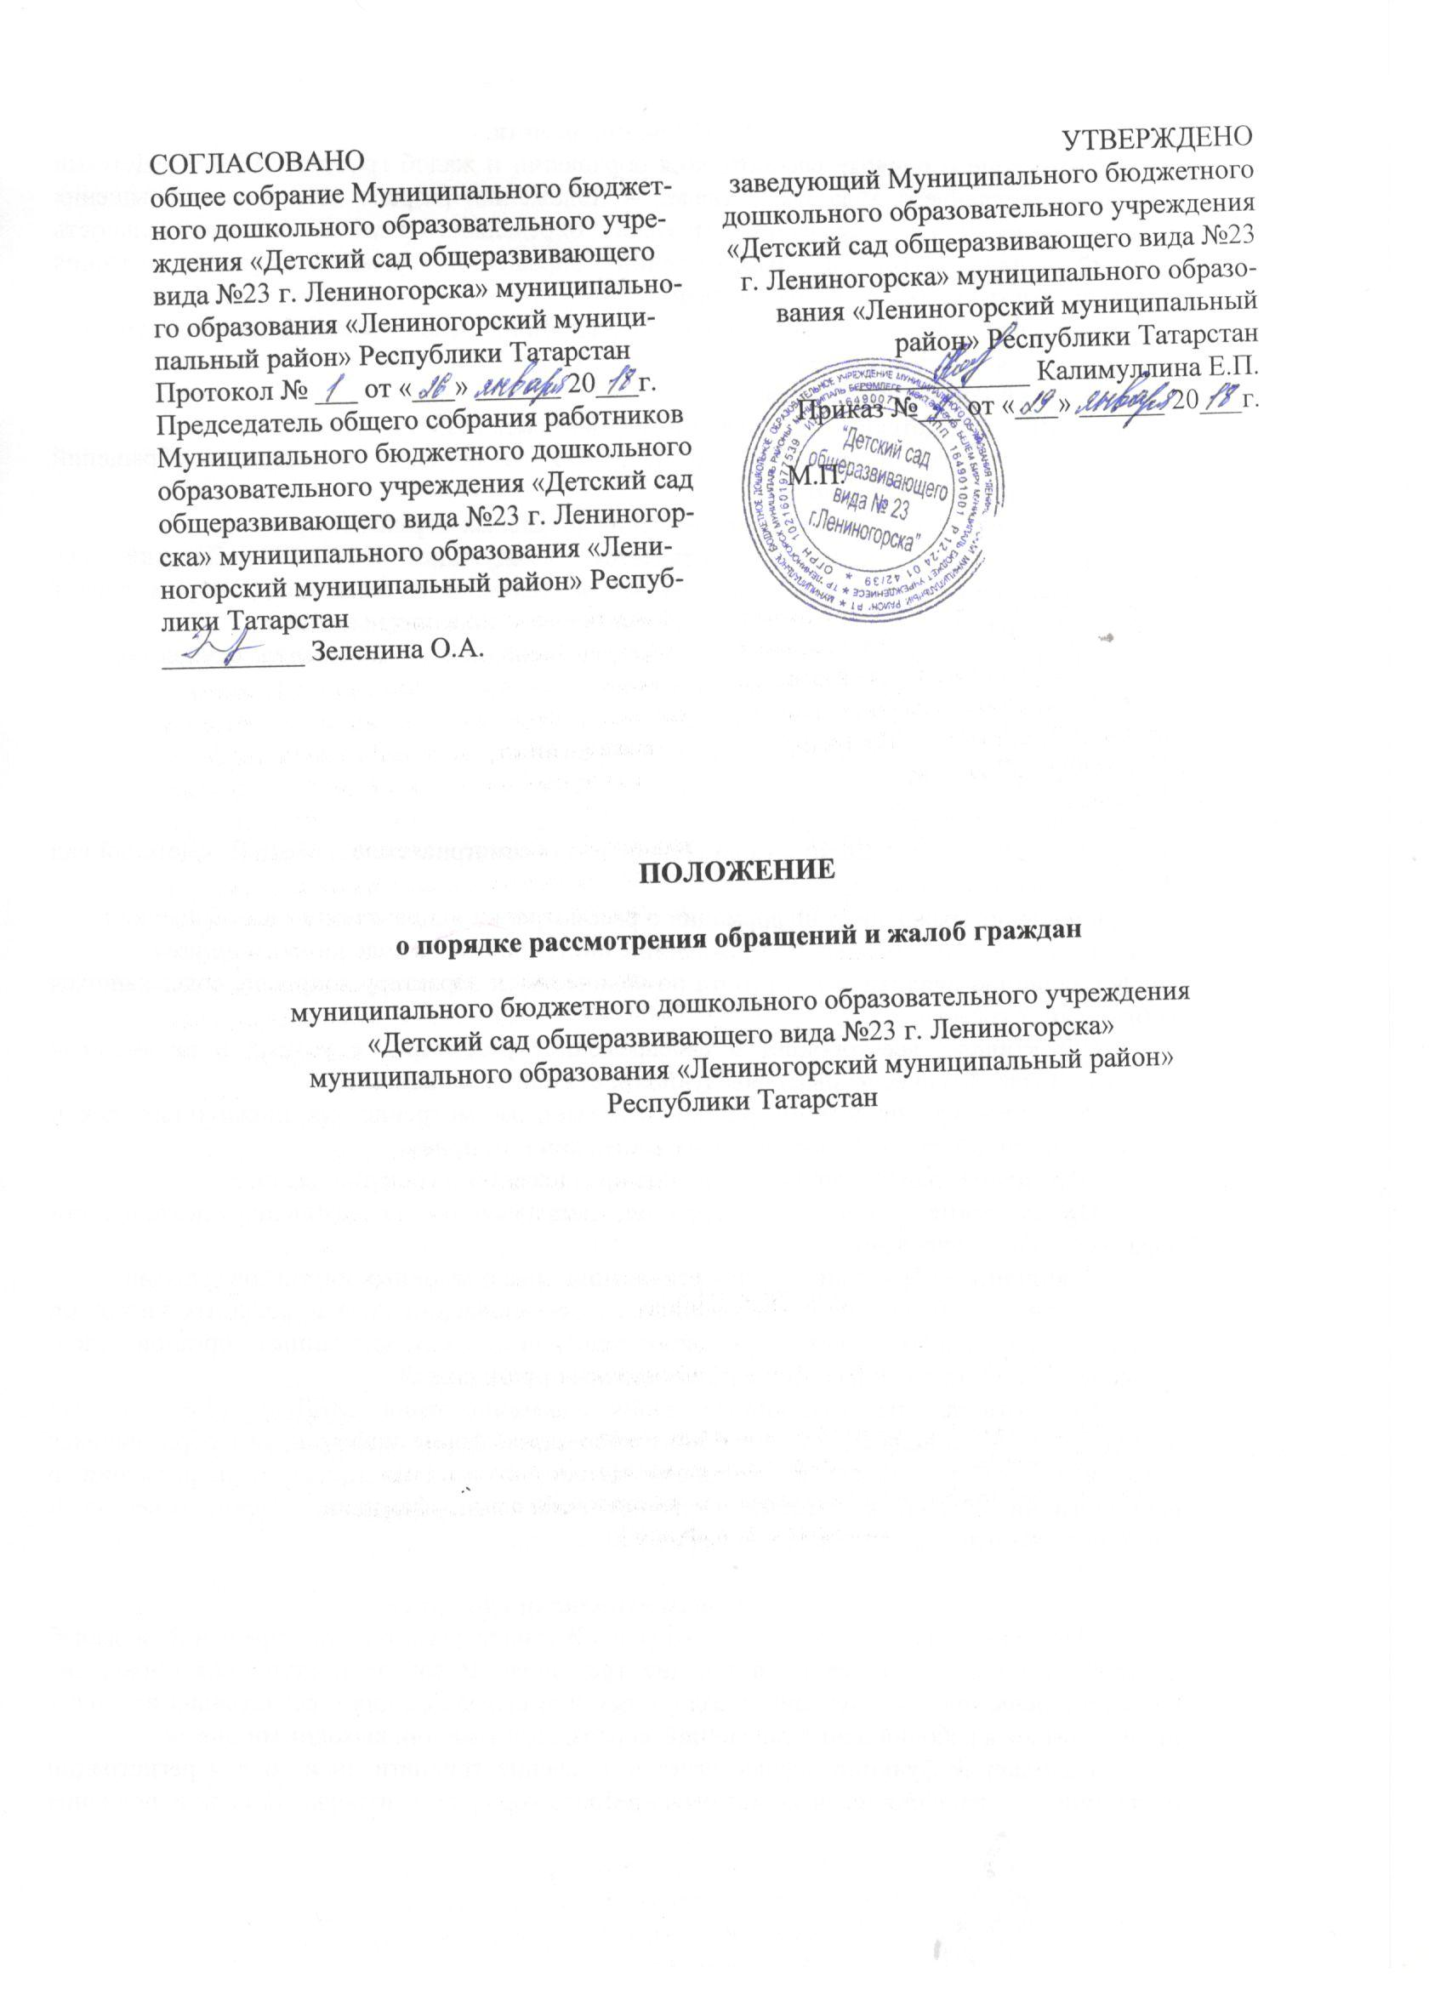

1. Общие положения.
Положение о порядке рассмотрения обращений и жалоб граждан МБДОУ «Детский сад общеразвивающего вида №23» (далее – Положение) разработан в целях повышения качества рассмотрения обращений граждан, определяет сроки и последовательность действий (процедуры) при рассмотрении обращений граждан, правила ведения делопроизводства по обращениям граждан.
Исполнение функции «рассмотрение обращений и жалоб граждан» (далее – функция) осуществляется в соответствии с:
- Конституцией Российской Федерации,
- Уставом МБДОУ «Детский сад общеразвивающего вида №23»,
- Федеральным законом от 02.05.2006 № 59-ФЗ «О порядке рассмотрения обращений граждан Российской Федерации»,
- Порядком разработки, принятия и утверждения локальных нормативных актов.
Исполнение функции осуществляется заведующим МБДОУ «Детский сад общеразвивающего вида №23», старшим воспитателем, в компетенцию которых входит вопросы, содержащиеся в обращениях граждан (далее – должностные лица).
Организационно-техническое обеспечение исполнения Положения осуществляется заведующим и старшим воспитателем, а именно:
- прием и первичная обработка обращений,
- регистрация и аннотирование поступивших обращений,
- направление обращений на рассмотрение,
- постановка обращения на контроль,
- оформление и направление ответа на обращение, рассматриваемое в МБДОУ «Детский сад общеразвивающего вида №23»,
- предоставление гражданину информации о рассмотрении направляемого им обращения,
- оформление дела по обращению гражданина, поступившему в ходе личного приема,
- информационно-аналитическая работа по количеству и характеру вопросов, содержащихся в обращениях граждан.
Объективное, всестороннее и своевременное рассмотрение устных и письменных обращений граждан обеспечивает заведующий, старший воспитатель.
Рассмотрение обращений граждан включает рассмотрение как письменных, так и устных обращений граждан, поступивших в ходе личного приема.
Обращения граждан поступают в виде предложений, заявлений, жалоб.
Предложение – обращение граждан, направленное на улучшение деятельности образовательного учреждения.
Заявление – обращение в целях реализации прав и законных интересов граждан.
Жалоба – обращение с требованием о восстановлении прав и законных интересов граждан, нарушенных действиями либо решениями государственных органов, либо должностных (общественных) лиц и общественных организаций.
При ответах на телефонные звонки администрация МБДОУ «Детский сад общеразвивающего вида №23», подробно в корректной форме информируют обратившихся граждан по интересующим их вопросам. Ответ должен начинаться с информации о наименовании органа, в который позвонил гражданин, фамилии, имени, отчества и должности работника, принявшего телефонный звонок.

2. Сроки исполнения функции.
Обращения граждан регистрируются в «Журнале регистрации обращений и жалоб граждан» по мере поступления в течение трех дней. В случае поступления обращения граждан в день, предшествующий праздничным или выходным дням, регистрация их может производиться в рабочий день, следующий за праздничными или выходными днями.
Исполнение функции осуществляется в течение тридцати дней со дня регистрации письменного обращения, если не установлен более короткий контрольный срок исполнения функции.
В исключительных случаях, а также в случае направление запроса с предоставлением информации, необходимой для рассмотрения обращения, срок рассмотрения обращения может быть продлен, но не более чем на тридцать дней.
Рассмотрение обращений граждан, содержащих вопросов защиты прав ребенка, производится безотлагательно, в срок не более трех рабочих дней с момента поступления обращения непосредственному исполнителю.
Письменное обращение гражданина в обязательном порядке должно содержать наименование органа, либо имя, отчество, фамилию соответствующего должностного лица, либо должность соответствующего должностного лица, а также свои имя, отчество, фамилию, почтовый адрес, по которому должны быть направлены ответ или уведомление о переадресации обращения, изложение сути обращения, заявления или жалобы, личную подпись заявителя и дату.
В случае необходимости, в подтверждение своих доводов гражданин прилагает к письменному обращению документы и материалы, либо их копии.
Обращение не рассматривается по существу, если:
- в обращении содержатся нецензурные либо оскорбительные выражения, угрозы жизни, здоровью и имуществу должностного лица, а также членов его семьи,
- в письменном обращении не указаны фамилия гражданина, направившего обращение, и почтовый адрес, по которому должен быть направлен тот ответ,
- от гражданина поступило заявление о прекращении рассмотрения обращения,
- текст письменного обращения не поддается прочтению.
Во всех случаях отказа в рассмотрении обращения по существу (за исключением случая, когда в письменном обращении не указаны фамилия гражданина, направившего обращение, и почтовый адрес, по которому должен быть направлен ответ) об это письменно сообщается обратившемуся гражданину.

3. Описание последовательности действий при осуществлении функции.
3.1. Рассмотрение письменных обращений.
Рассмотрение письменных обращений граждан включает в себя следующие действия:
- прием и первичная обработка обращений,
- регистрация и аннотирование поступивших обращений,
- поступившие обращения регистрируются в течение трех дней с момента поступления в «Журнале обращений и жалоб граждан»,
- оформляется регистрационно-контрольная карточка,
- рассмотрение обращения,
- постановка обращения на контроль,
- оформление и направление ответа на обращение,
- предоставление гражданину информации о рассмотрении направленного им обращения,
- оформление дела по обращению, хранение.
Рассмотрение обращений граждан в ходе личного приема включает в себя следующие действия:
- согласование приема,
- личный прием гражданина,
- подготовка и направление письменного ответа на обращение гражданина, поступившее в ходе личного приема,
- оформление документации по обращению гражданина, поступившему в ходе личного приема.
Заведующий, старший воспитатель:
- обеспечивает объективное, всестороннее и своевременное рассмотрение обращения, вправе пригласить заявителя для личной беседы, запросить в случае необходимости в установленном законодательством порядке дополнительные материалы и получить объяснения у заявителя и иных юридических и физических лиц,
- в необходимых случаях привлекает к рассмотрению обращения специалистов МБДОУ «Детский сад общеразвивающего вида №23»,
- принимает меры, направленные на восстановление или защиту нарушенных прав, свобод и законных интересов воспитанников,
- дает письменный ответ по существу поставленных в обращении вопросов.
Если в указанном обращении содержатся сведения о подготавливаемом, совершаемом или совершенном противоправном деянии, а также о лице, его подготавливающем, совершающем или совершившем, должностное лицо направляет обращение в правоохранительные органы в соответствии с их компетенцией, определенной законодательством Российской Федерации.
Результатом выполнения действия по рассмотрению обращения может являться:
- разрешение по существу всех поставленных в обращении вопросов, принятие необходимых мер,
- направление обращения в другие органы, в компетенцию которых входит решение вопросов, поставленных в обращении

3.2. Постановка обращений на контроль.
Основанием для начала действия является решение о постановке обращения на контроль. На обращениях, взятых на контроль, перед направлением их на рассмотрение проставляется отметка «Контроль».
Контроль за соблюдением сроков рассмотрения обращений, поставленных на контроль осуществляет заведующий МБДОУ «Детский сад общеразвивающего вида №23». Контроль завершается после принятия окончательного решения и исчерпывающих мер по разрешению обращения.
Решение о снятии обращения с контроля принимается руководителем.

3.3. Оформление и направление ответа на обращение.
Ответы на обращения граждан подписывают должностные лица в пределах своей компетенции.
Сроки исполнения обращения:
- для обращения граждан – 30 дней,
- для ответа на запрос о предоставлении муниципальных услуг в электронном виде – 15 дней.
Отправление ответов без регистрации в «Журнале обращений и жалоб граждан» не допускается.
Результатом выполнения действия по оформлению и направлению ответа на обращение является направление заявителю письменного ответа на его обращение.

3.4. Личный прием граждан.
Прием посетителей осуществляется по графику работы руководителя. Учет приема граждан производится в «Журнале регистрации посетителей МБДОУ «Детский сад общеразвивающего вида №23». В целях обеспечения конфиденциальности сведений о гражданах должностным лицом одновременно ведется прием только одного гражданина, за исключением случаев коллективного обращения граждан.
Во время личного приема каждый гражданин имеет возможность изложить свое обращение устно либо в письменной форме. По просьбе заявителя, оставившего свое письменное обращение, ему выдается расписка.
Должностное лицо, осуществляющее личный прием, выслушивает устное обращение гражданина, дает гражданину устный ответ по существу вопросов, поставленных им в устном обращении.
Решение об окончании рассмотрения устного обращения принимает должностное лицо, проводящее личный прием. Устное обращение считается рассмотренным, если даны исчерпывающие ответы на все поставленные в нем вопросы, приняты все меры, необходимые для решения указанных вопросов.
Результатом действия по личному приему граждан может являться получение гражданином, присутствующим на личном приеме, исчерпывающих ответов на все поставленные в его устном обращении вопросы и принятие всех мер, необходимых для решения указанных вопросов.

4. Ответственность должностных лиц при исполнении функций.
Должностное лицо несет ответственность за своевременную и правильную регистрацию обращений, обеспечение контроля за соблюдением установленного законом срока рассмотрения обращения.
Исполнитель несет персональную ответственность за объективность и всесторонность рассмотрения обращения, соблюдения сроков рассмотрения обращения, своевременность продления сроков рассмотрения обращения, содержание подготовленного ответа.
Ответственность за своевременное рассмотрение обращений, поступивших на личном приеме граждан, возлагается на должностных лиц, проводивших прием и ответственных исполнителей.

5. Делопроизводство.
- «Журнал регистрации посетителей МБДОУ «Детский сад общеразвивающего вида №23»,
- Регистрационно-контрольная карточка,
- Журнал учета регистрационно-контрольных карточек по обращению граждан»
- Расписка
Материалы формируются в дела в соответствии с утвержденной номенклатурой дел, хранятся в течении пяти лет, а затем уничтожаются в установленном порядке.

